2018年嘉義縣國際身心障礙者日活動
「集聚不一樣成就大力量」－〝健〞康你我大步〝走〞活動報名簡章
- 活動目的：本次身心障礙者日係從「參與活動的平等權」的面向切入，希望帶領更多民眾認識
身心障礙者。因此採用〝健走〞方式，讓身心障礙者展現自我權能，同時也能夠促
成更多社區居民參與對於身心障礙議題的重視。藉以提高社會對身心障礙者的認
識，促進社會大眾對身心障礙者權利和尊嚴的重視，讓CRPD「身心障礙者權利公
約」的精神與內涵廣為宣傳及落實，讓身心障礙者有能力、充份有效的參與各項活
動融入社會營造一個友善無障礙的社會。
2.辦理單位：
（1）指導單位：衛生福利部社會及家庭署
（2）主辦單位：嘉義縣政府、嘉義縣社會局
（3）承辦單位：社團法人嘉義縣聲暉聽障協會
（4）協辦單位：嘉義縣身心障礙福利機構及團體、社會福利團體、學校、社區等單位
3.活動時間：107年11月10日（星期六）上午8點至9點30分
4.報到時間：107年11月10日（星期六）上午7點30分至8點
5.活動地點：自行前往至嘉義縣民雄鄉公所（起點）→文化路→民雄國小左轉直走→西安路→民溪南路→左轉到安和路→左轉到早安公園（終點）
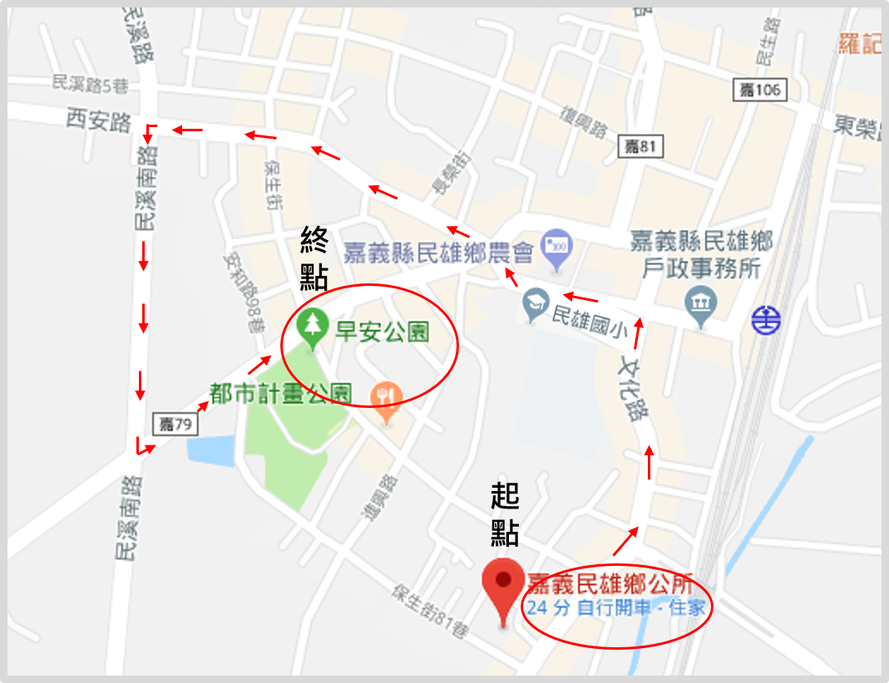

6.參與對象及人數：
（1）嘉義縣身心障礙福利機構及團體、社會福利團體
（2）嘉義縣各鄉鎮公所、學校、社區等單位
（3）社會大眾、身心障礙者及其家屬
（4）活動預計2,000人次參與。
7.報名辦法：
（1）請於報名時填妥報名表各項資料，俾憑辦理保險，資料不全者恕不受理。
（2）報名日期：即日起至10月12日（名額2,000人額滿為止）
（3）報名費用：每人250元（包含紀念衣服1件、純棉毛巾1條、水1瓶、保險）。
衣服無法親自領取請加郵資費100元
報名費請匯款到嘉義水上郵局帳號：00510910318431
戶名：社團法人嘉義縣聲暉聽障協會
（4）報名表填妥及匯款後請Email：mama990015@yahoo.com.tw或傳真05-2204105，
傳真後請撥打電話05-2204079 或0933-359-158確認是否報名完成。
※報名手續完成者，不論任何理由不得要求更換人名、衣服尺寸或退費。
8.參加資格：
（1）凡男女老少身體健康者均可報名參加。
（2）未滿 16 歲者需取得家長同意書方可報名。 (國中以下學童需由家長陪同參加)
（3）身體如有高血壓、心血管疾病、心臟病、糖尿病、癲癇症、氣喘等狀況，請斟酌個
人身體狀況，並於事先告知，如有因原生疾病所引發的問題，須由參與者自行承擔。
9.注意事項（請詳閱本注意事項）
（1）為了確保健走安全，請務必遵守主辦單位規劃健走路線及配合警察交通管制。
（2）當日活動貴重物品請自行保管，遺失概不負責。
（3）無經報名作業而參加活動致受傷等情形，主辦單位概不負責，請報名者隨身攜帶身
份證明或健保卡備查。
（4）健走中如有身體不適，請馬上到路邊休息，切勿超出個人身體負荷來健走。
（5）大會投保公共意外責任險，如有意外就醫者，請務必索取診斷證明書及收據。
如須高額保險請自行加保。
（6）活動當日如有受傷就醫者，務必於當日就診，並向當日就診醫院索取正本診斷證明
及正本或副本收據(非影本收據)，以利保險公司處理理賠作業，否則恕難辦理。
（7）安全第一，大會人員或醫護人員有權視民眾體能狀況，中止民眾繼續健走資格，民
眾不得有異議。
（8）活動前如遇颱風等不可抗力之天災，大會為考量民眾安全，有權決定是否取消或擇 期辦理。
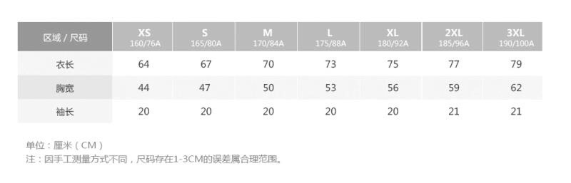

2018年嘉義縣國際身心障礙者日活動
「集聚不一樣成就大力量」－〝健〞康你我大步〝走〞活動報名表
歡迎一般民眾、公司團體、各類社團、機關學校及民間團體報名參加。
※本表每欄位皆必填，如有缺漏，報名將視為不成功，敬請詳實填寫※
姓名 |  |  |  | □ 男 □ 女
身分證字號
出生年月日 | 民國________年_________月________日
連絡電話 | 手 機
 | 電 話
E-mail
衣服尺碼 | □XS □S □M □L □XL □2XL □3XL
緊急連絡人 | 姓 名
 | 電 話
 | 關 係
法定代理人 | （簽章）  ※未滿20歲之民眾，請家長於此欄簽章，以利辦理平安險※
我同意提供聯絡資料(僅包含姓名、手機、e-mail)給社團法人嘉義縣聲暉聽障協會，作為未來活動訊息通知使用。
※報名方法：
- 請將報名表E-mail至mama990015@yahoo.com.tw ，主旨：「報名2018年嘉義縣國際身心障礙者日健走活動-○○○(姓名)。
- 傳真：下載報名表填寫後傳真至05-2204105，並來電05-2204079確認。
- 郵寄：下載報名表填寫後自行印出，寄送至「621嘉義縣民雄鄉大崎村正大路3段2118號
翁小姐收」，並註明：報名2018年嘉義縣國際身心障礙者日健走活動。

2018年嘉義縣國際身心障礙者日活動
「集聚不一樣成就大力量」－〝健〞康你我大步〝走〞活動報名表
歡迎一般民眾、公司團體、各類社團、機關學校及民間團體報名參加。
※本表每欄位皆必填，如有缺漏，報名將視為不成功，敬請詳實填寫※
單位： 聯絡人： 電話：
編號 | 姓名 | 出生日期 | 身分證字號 | 電話 | 緊急聯絡人及電話 | 衣服尺碼 | 法定代理人簽章
01
02
03
04
05
06
07
08
09
10
11
12
13
14
15
16
17
18
19
20
21
22
23
24
25
※報名方法：
1.請將報名表E-mail至mama990015@yahoo.com.tw ，主旨：「報名2018年嘉義縣國際身心障礙
者日健走活動-○○○(姓名)。
2.傳真：下載報名表填寫後傳真至05-2204105，並來電05-2204079確認。
3.郵寄：下載報名表填寫後自行印出，寄送至「621嘉義縣民雄鄉大崎村正大路3段2118號
翁小姐收」，並註明：報名2018年嘉義縣國際身心障礙者日健走活動。

